
OGA INTERNATIONAL CO., LTD.

คู่มือการใช้งานระบบ
COUNT STOCK AI
Comprehensive User Manual & Standard Operating Procedure
สำหรับ Web Application / PWA Mobile / PDA
ครอบคลุม Item Master, Location Master, Scan Item, QR Code Settings, View Logs และ Theming
รหัสเอกสาร | SOP-WMS-STK-001
ฉบับแก้ไข | Rev.05
วันที่จัดทำ | 22 สิงหาคม 2026
หน่วยงาน | Warehouse / Production / Business Solution
สถานะเอกสาร | ฉบับใช้งานสำหรับภาพชุดที่ 1 จำนวน 15 ภาพ
การควบคุมเอกสารและการอนุมัติ
รายการ | ชื่อ/ตำแหน่ง | ลายมือชื่อ | วันที่
ผู้จัดทำ | ทีมพัฒนาระบบ Count Stock AI
ผู้ทบทวน | หัวหน้างานคลังสินค้า / System Owner
ผู้อนุมัติ | ผู้บริหารที่ได้รับมอบหมาย

ประวัติการแก้ไขเอกสาร
Rev. | วันที่ | รายละเอียด
04 | 21/08/2026 | คู่มือระบบ OGA WMS Stock Count Pro ฉบับเดิม
05 | 22/08/2026 | ปรับเป็น Count Stock AI เพิ่มภาพหน้าจอจริง 15 ภาพ เพิ่มวิธีสร้าง Item/Location Master ตัวอย่าง Excel, QR Profiles, Item Out of Master, View Item Scan และ Theming

ขอบเขตฉบับนี้
เอกสารฉบับนี้จัดทำจากภาพชุดแรก 15 ภาพและไฟล์ Template ที่ได้รับ สามารถนำไปอบรมและทดสอบระบบได้ทันที เมื่อมีภาพอีก 11 ภาพสามารถต่อเติมโดยคงเลขเอกสารและรูปแบบเดิมได้

สารบัญ
Contents
ประวัติการแก้ไขเอกสาร 2
สารบัญ 3
1. วัตถุประสงค์ ขอบเขต และบทบาทผู้ใช้งาน 5
1.1 บทบาทและสิทธิ์ 5
2. ภาพรวมหน้าจอหลัก 6
3. การสร้างและนำเข้า Item Master 8
3.1 ความหมายของคอลัมน์ใน ItemMaster_Template.xlsx 9
3.2 ตัวอย่างข้อมูลที่ถูกต้อง 9
3.3 ขั้นตอนเตรียมไฟล์ก่อน Import 10
4. การสร้างและนำเข้า Location Master 12
4.1 ความหมายของคอลัมน์ 12
4.2 ตัวอย่างข้อมูลที่ถูกต้อง 13
4.3 หลักการตั้งรหัส Location 14
4.4 ขั้นตอน Import และตรวจสอบ 14
5. การตรวจนับสินค้าและ QR Code Profile 15
5.1 ส่วนประกอบสำคัญ 15
5.2 ขั้นตอนการนับมาตรฐาน 16
5.3 การจัดการ Item Out of Master 18
6. การตั้งค่าฟิลด์ Lot, Expiry และ Serial 20
6.1 หลักการ Enabled / Disabled 21
7. QR Code Settings และการทดสอบ Profile 23
7.1 วิธีทดสอบ 24
7.2 รูปแบบ QR ที่รองรับตามภาพ 27
8. การตรวจสอบ View Item Scan และการ Export 29
8.1 รายละเอียดข้อมูลที่ต้องตรวจ 29
8.2 ปุ่ม Clear และ Export to Data 30
8.3 Checklist ก่อน Export 30
9. การตั้งค่า Theme 31
10. Troubleshooting และคำถามที่พบบ่อย 32
11. Checklist การปฏิบัติงาน 33
11.1 ก่อนเริ่มตรวจนับ 33
11.2 ระหว่างตรวจนับ 33
11.3 หลังตรวจนับ 33
12. ภาคผนวก: Data Dictionary แบบย่อ 34

หมายเหตุ: เปิดไฟล์ด้วย Microsoft Word แล้วกด Ctrl+A และ F9 เพื่ออัปเดตสารบัญและเลขหน้า

1. วัตถุประสงค์ ขอบเขต และบทบาทผู้ใช้งาน
คู่มือนี้กำหนดวิธีเตรียมข้อมูลหลัก นำเข้า ตรวจนับ ตรวจสอบ และส่งออกข้อมูลของระบบ Count Stock AI เพื่อให้การตรวจนับมีความถูกต้อง ตรวจสอบย้อนกลับได้ และลดความเสี่ยงจากการบันทึกผิดรหัสสินค้า ผิดตำแหน่ง ผิด Lot หรือผิด Serial Number
- ใช้เป็นมาตรฐานก่อนเริ่ม Cycle Count และ Annual Stock Count
- ใช้ฝึกอบรม Admin, Supervisor, Operator และ Auditor
- ใช้เป็นหลักฐานอ้างอิงในการตรวจสอบข้อมูลและแก้ไขข้อผิดพลาด
- ใช้ควบคุมรูปแบบ QR Code ให้สอดคล้องกับ Lot, Expiry, Serial และ Quantity

1.1 บทบาทและสิทธิ์
บทบาท | หน้าที่หลัก | ข้อควรควบคุม
Admin | ตั้งค่า, นำเข้า Master, จัดการ QR Profiles, ล้าง/ส่งออกข้อมูล | สำรองข้อมูลก่อน Clear และจำกัดสิทธิ์แก้ไข
Supervisor | ตรวจสอบความพร้อม, อนุมัติวิธีนับ, ตรวจสอบผล | ตรวจยอดผิดปกติและ Item Out of Master
Operator | เลือก Location, สแกน, กรอก Lot/Expiry/Serial/Qty, บันทึก | ตรวจหน้าจอก่อนกดบันทึกทุกครั้ง
Auditor | ตรวจ View Logs และไฟล์ Export | ห้ามแก้ข้อมูลต้นฉบับโดยไม่มีหลักฐาน

2. ภาพรวมหน้าจอหลัก
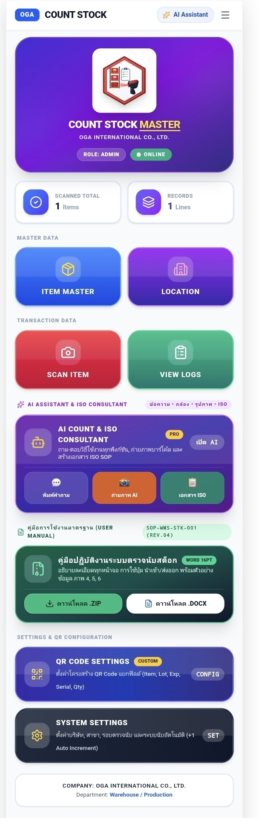
ภาพที่ 1 หน้าจอ Home Dashboard ของ Count Stock AI
- ITEM MASTER ใช้จัดเตรียมทะเบียนสินค้าก่อนเริ่มตรวจนับ
- LOCATION ใช้จัดเตรียมตำแหน่งคลัง ชั้นวาง และโซน
- SCAN ITEM ใช้บันทึกผลการตรวจนับจริง
- VIEW LOGS ใช้ตรวจสอบ ลบ ค้นหา และ Export ผลการนับ
- QR CODE SETTINGS ใช้กำหนดโครงสร้างข้อมูลใน QR Code
- SYSTEM SETTINGS ใช้ตั้งค่าบริษัท สาขา รอบตรวจนับ และ Auto Increment
ลำดับการเริ่มใช้งานที่แนะนำ
1) สร้าง Item Master → 2) สร้าง Location Master → 3) ตรวจ QR Profile → 4) เลือก Target Location → 5) สแกนและบันทึก → 6) ตรวจ View Logs → 7) Export และสำรองหลักฐาน

3. การสร้างและนำเข้า Item Master
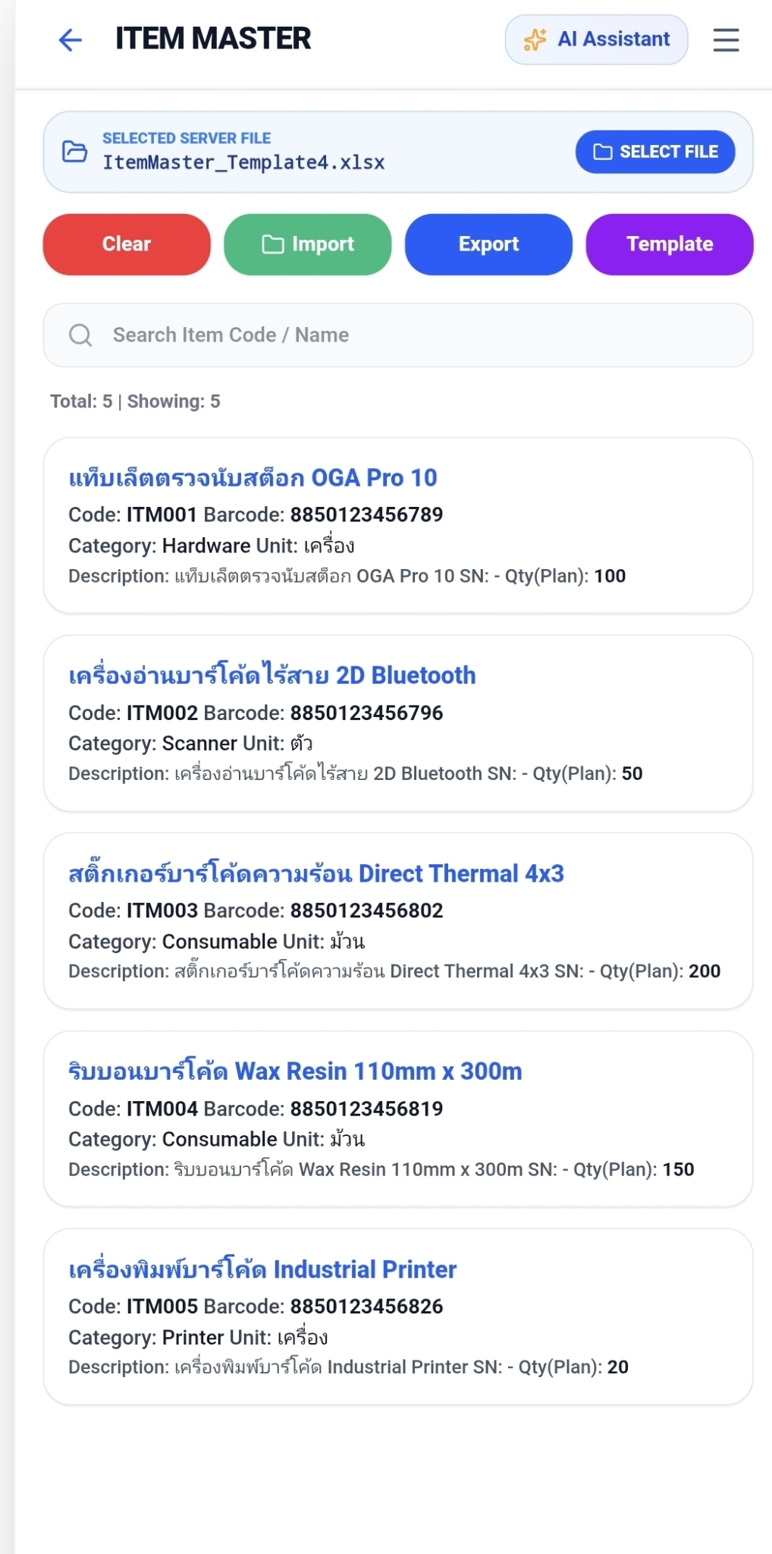
ภาพที่ 2 หน้าจอ Item Master หลังนำเข้าข้อมูลตัวอย่าง 5 รายการ
Item Master เป็นข้อมูลอ้างอิงหลักที่ระบบใช้ตรวจสอบ Item Code หรือ Barcode หากไม่มีรายการ ระบบจะแสดง Item Out of Master ดังนั้นควรจัดทำ ตรวจสอบ และอนุมัติไฟล์ก่อนเปิดรอบตรวจนับ

3.1 ความหมายของคอลัมน์ใน ItemMaster_Template.xlsx
คอลัมน์ | สถานะ | คำอธิบาย/กติกา | ตัวอย่าง
ItemCode | จำเป็น | รหัสสินค้า ห้ามซ้ำ ห้ามเว้นวรรคหัวท้าย | ITM001
ItemName | จำเป็น | ชื่อสินค้าที่แสดงบนหน้าจอ | แท็บเล็ตตรวจนับสต็อก OGA Pro 10
ItemDescription | แนะนำ | คำอธิบายเพิ่มเติม | แท็บเล็ตสำหรับงานตรวจนับ
Barcode | แนะนำ | ตัวเลข/ข้อความตามบาร์โค้ด ต้องไม่ซ้ำ | 8850123456789
Category | แนะนำ | หมวดสินค้าเพื่อการค้นหาและรายงาน | Hardware
Unit | จำเป็น | หน่วยนับพื้นฐาน | เครื่อง
SerialNumber | ตามเงื่อนไข | ค่าเริ่มต้นหรือเครื่องหมาย - หากไม่มี | -
Quantity | จำเป็น | ยอดอ้างอิงหรือ Qty Plan ต้องเป็นตัวเลข | 100
Udf01-Udf05 | ไม่บังคับ | ฟิลด์สำรอง ห้ามเปลี่ยนชื่อหัวคอลัมน์

3.2 ตัวอย่างข้อมูลที่ถูกต้อง
ItemCode | ItemName | ItemDescription | Barcode | Category | Unit | SerialNumber | Quantity
ITM001 | แท็บเล็ตตรวจนับสต็อก OGA Pro 10 | แท็บเล็ตตรวจนับสต็อก OGA Pro 10 | 8850123456789 | Hardware | เครื่อง | - | 100
ITM002 | เครื่องอ่านบาร์โค้ดไร้สาย 2D Bluetooth | เครื่องอ่านบาร์โค้ดไร้สาย 2D Bluetooth | 8850123456796 | Scanner | ตัว | - | 50
ITM003 | สติ๊กเกอร์บาร์โค้ดความร้อน Direct Thermal 4x3 | สติ๊กเกอร์บาร์โค้ดความร้อน Direct Thermal 4x3 | 8850123456802 | Consumable | ม้วน | - | 200
ITM004 | ริบบอนบาร์โค้ด Wax Resin 110mm x 300m | ริบบอนบาร์โค้ด Wax Resin 110mm x 300m | 8850123456819 | Consumable | ม้วน | - | 150
ITM005 | เครื่องพิมพ์บาร์โค้ด Industrial Printer | เครื่องพิมพ์บาร์โค้ด Industrial Printer | 8850123456826 | Printer | เครื่อง | - | 20

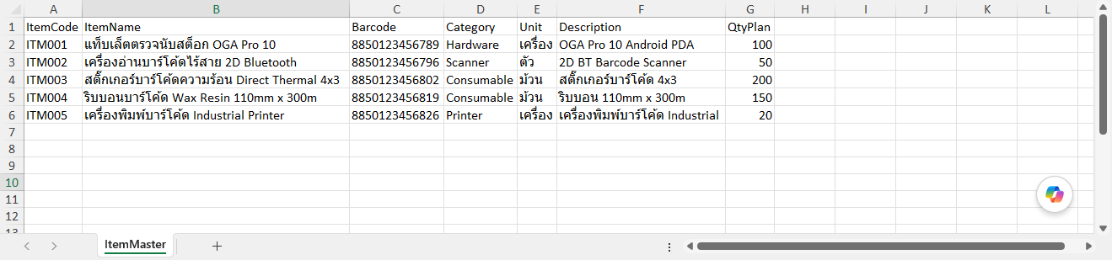

3.3 ขั้นตอนเตรียมไฟล์ก่อน Import
ขั้นตอนที่ 1: ดาวน์โหลด Template กดปุ่ม Template ในหน้า Item Master และบันทึกไฟล์โดยไม่เปลี่ยนนามสกุล .xlsx
ขั้นตอนที่ 2: กรอกข้อมูล เริ่มกรอกตั้งแต่แถวถัดจากหัวคอลัมน์ ห้ามแทรกแถวว่างและห้าม Merge Cell
ขั้นตอนที่ 3: ตรวจรหัสซ้ำ ItemCode และ Barcode ต้องไม่ซ้ำกัน และควรเก็บ Barcode เป็น Text เพื่อรักษาเลขศูนย์นำหน้า
ขั้นตอนที่ 4: ตรวจ Quantity ต้องเป็นเลข 0 หรือจำนวนเต็มบวก ห้ามใช้เครื่องหมายคอมมาในตัวเลข
ขั้นตอนที่ 5: บันทึกและปิด Excel ปิดไฟล์ก่อนเลือกในระบบ เพื่อป้องกันไฟล์ถูกล็อก
ขั้นตอนที่ 6: Select File และ Import กด SELECT FILE เลือกไฟล์ที่ตรวจแล้ว จากนั้นกด Import รอข้อความสำเร็จ
ขั้นตอนที่ 7: ตรวจผล ตรวจ Total, ค้นหารหัสตัวอย่าง และเทียบ Item Name, Barcode, Unit, Qty Plan
ข้อห้ามสำคัญ
ห้ามลบหรือเปลี่ยนชื่อหัวคอลัมน์ ห้ามใส่สูตรแทนค่าข้อมูล ห้ามใช้ ItemCode ซ้ำ และห้ามนำเข้าไฟล์ที่ยังเปิดค้างใน Excel

4. การสร้างและนำเข้า Location Master
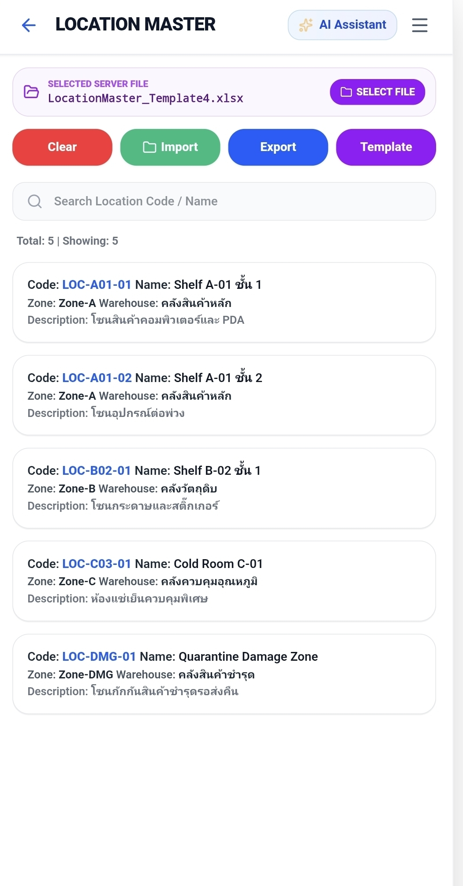
ภาพที่ 3 หน้าจอ Location Master หลังนำเข้าตำแหน่งตัวอย่าง 5 จุด

4.1 ความหมายของคอลัมน์
คอลัมน์ | สถานะ | คำอธิบาย/กติกา | ตัวอย่าง
location_code | จำเป็น | รหัสตำแหน่ง ห้ามซ้ำ ใช้เป็นคีย์ในการตรวจนับ | LOC-A01-01
location_name | จำเป็น | ชื่อชั้นวาง/พื้นที่ที่ผู้ใช้อ่านเข้าใจ | Shelf A-01 ชั้น 1
location_description | แนะนำ | คำอธิบายพื้นที่หรือประเภทสินค้า | โซนสินค้าคอมพิวเตอร์และ PDA
Zone | แนะนำ | กลุ่มโซนสำหรับกรองรายงาน | Zone-A
Warehouse | จำเป็น | ชื่อคลังที่ตำแหน่งสังกัด | คลังสินค้าหลัก

4.2 ตัวอย่างข้อมูลที่ถูกต้อง
location_code | location_name | location_description | Zone | Warehouse
LOC-A01-01 | Shelf A-01 ชั้น 1 | โซนสินค้าคอมพิวเตอร์และ PDA | Zone-A | คลังสินค้าหลัก
LOC-A01-02 | Shelf A-01 ชั้น 2 | โซนอุปกรณ์ต่อพ่วง | Zone-A | คลังสินค้าหลัก
LOC-B02-01 | Shelf B-02 ชั้น 1 | โซนกระดาษและสติ๊กเกอร์ | Zone-B | คลังวัตถุดิบ
LOC-C03-01 | Cold Room C-01 | ห้องแช่เย็นควบคุมพิเศษ | Zone-C | คลังควบคุมอุณหภูมิ
LOC-DMG-01 | Quarantine Damage Zone | โซนกักกันสินค้าชำรุดรอส่งคืน | Zone-DMG | คลังสินค้าชำรุด

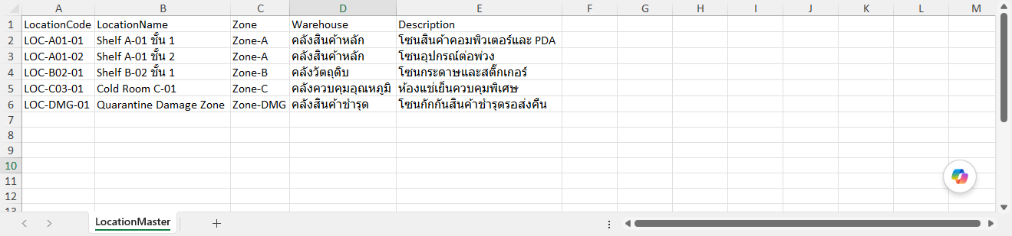

4.3 หลักการตั้งรหัส Location
แนะนำรูปแบบ LOC-[Zone][Rack]-[Level] เช่น LOC-A01-01 หมายถึง Zone A, Rack 01, ชั้น 01 ซึ่งช่วยให้ค้นหา เรียงลำดับ และติดฉลาก QR ได้ง่าย
- รหัสต้องตรงกับป้ายจริงที่ชั้นวาง
- หนึ่งตำแหน่งใช้หนึ่งรหัส ห้ามใช้รหัสซ้ำต่างคลัง
- พื้นที่ชำรุดควรแยกเป็น LOC-DMG-xx
- พื้นที่ควบคุมอุณหภูมิควรระบุ Zone และ Warehouse ชัดเจน

4.4 ขั้นตอน Import และตรวจสอบ
ขั้นตอนที่ 1: ดาวน์โหลด Template กด Template และใช้ไฟล์ต้นฉบับ
ขั้นตอนที่ 2: กรอกผังคลัง อ้างอิงผังพื้นที่จริงและป้าย Location
ขั้นตอนที่ 3: ตรวจความซ้ำ ตรวจ location_code ไม่ซ้ำและไม่มีช่องว่าง
ขั้นตอนที่ 4: เลือกไฟล์ กด SELECT FILE
ขั้นตอนที่ 5: นำเข้า กด Import และรอระบบประมวลผล
ขั้นตอนที่ 6: ตรวจหน้า List ค้นหาอย่างน้อย 3 จุดและเทียบชื่อ Zone/Warehouse

5. การตรวจนับสินค้าและ QR Code Profile

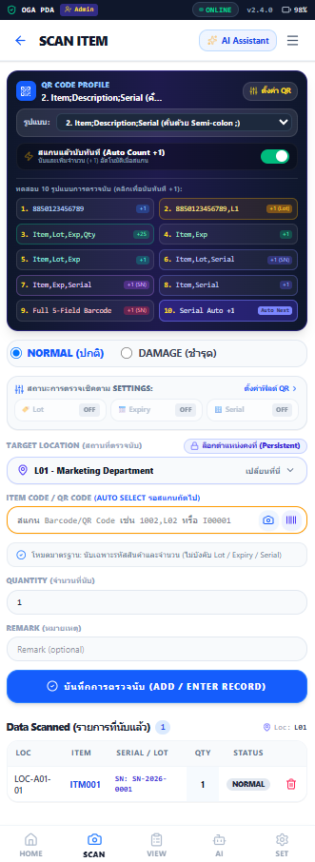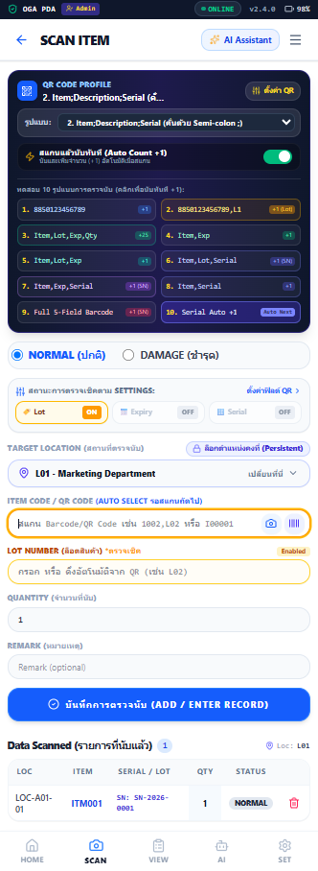
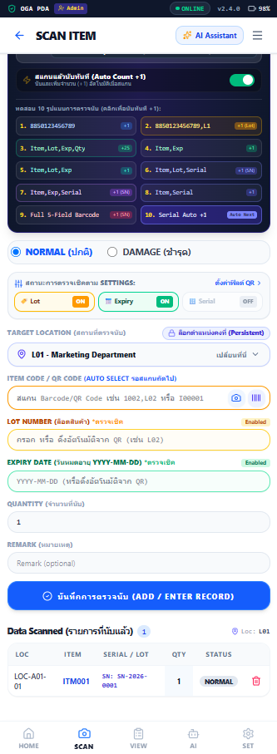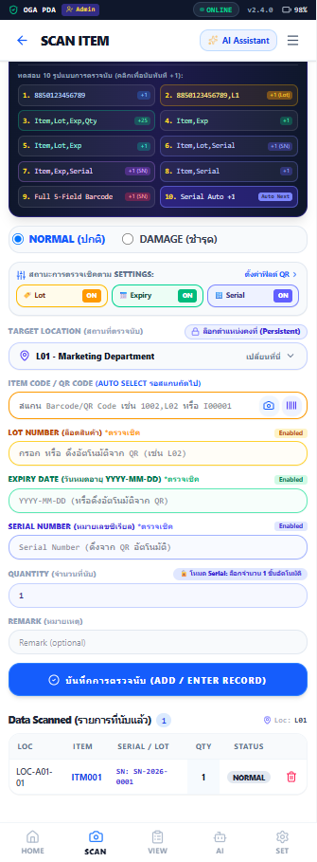
ภาพที่ 4 หน้าสแกนพร้อม QR Profile, Target Location, Lot, Expiry, Serial และ Quantity

5.1 ส่วนประกอบสำคัญ
ส่วน | หน้าที่ | จุดควบคุม
QR CODE PROFILE | กำหนดการแยกข้อมูลจาก QR | รูปแบบและตัวคั่นต้องตรงกับป้ายจริง
Auto Count +1 | บันทึก/เพิ่มจำนวนอัตโนมัติ | ควรปิดเมื่อ Quantity ใน QR มากกว่า 1
NORMAL / DAMAGE | กำหนดสภาพสินค้า | ตรวจเลือกก่อนบันทึก
TARGET LOCATION | ตำแหน่งที่กำลังนับ | ล็อกตำแหน่งและเปลี่ยนเมื่อย้ายจุด
ITEM CODE / QR CODE | รับค่าจากการพิมพ์ กล้อง หรือสแกนเนอร์ | ตรวจ Item Code ก่อนบันทึก
LOT / EXPIRY / SERIAL | ข้อมูลควบคุมตาม Setting | ต้องกรอกครบเมื่อ Enabled
QUANTITY | จำนวนที่นับ | ต้องเป็นค่าจริงและมากกว่า 0
REMARK | หมายเหตุหลักฐาน | ระบุกรณีชำรุด/ผิดปกติ

5.2 ขั้นตอนการนับมาตรฐาน
ขั้นตอนที่ 1: ตรวจสถานะ ONLINE หาก OFFLINE ให้ทราบว่าข้อมูลอาจรอซิงค์
ขั้นตอนที่ 2: เลือก Target Location เลือกหรือสแกน Location แล้วตรวจชื่อพื้นที่
ขั้นตอนที่ 3: เลือก NORMAL หรือ DAMAGE ค่าเริ่มต้นควรเป็น NORMAL
ขั้นตอนที่ 4: สแกน Item/QR ใช้เครื่องสแกน กล้อง หรือพิมพ์
ขั้นตอนที่ 5: ตรวจฟิลด์ที่ระบบแยก ตรวจ Item, Lot, Expiry, Serial, Qty
ขั้นตอนที่ 6: กรอกข้อมูลที่ยังว่าง กรอกตามป้ายสินค้าและรูปแบบวันที่ YYYY-MM-DD
ขั้นตอนที่ 7: ใส่ Remark กรณีมีข้อสังเกตหรือเป็นสินค้าชำรุด
ขั้นตอนที่ 8: กด ADD / ENTER RECORD ตรวจรายการที่เพิ่มใน Data Scanned ทันที
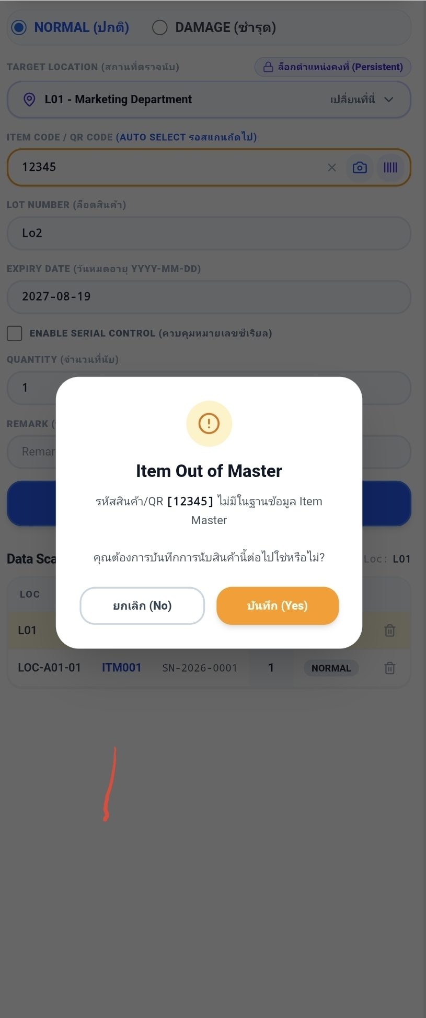
ภาพที่ 5 ข้อความ Item Out of Master เมื่อรหัส 12345 ไม่พบใน Item Master
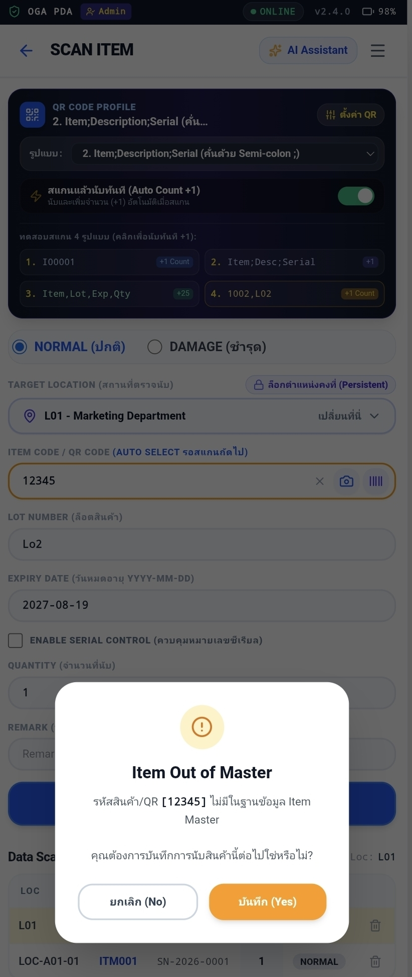
ภาพที่ 6 มุมมองเต็มของ Item Out of Master บนหน้าสแกน

5.3 การจัดการ Item Out of Master
เมื่อระบบไม่พบ Item Code หรือ QR ใน Item Master ระบบจะแจ้งเตือนและให้เลือก ยกเลิก (No) หรือ บันทึก (Yes)
ตัวเลือก | ใช้เมื่อ | ผลลัพธ์/การควบคุม
ยกเลิก (No) | สงสัยว่าสแกนผิด ป้ายอ่านไม่ครบ หรือยังไม่ได้อัปเดต Master | ไม่บันทึก ให้ตรวจป้ายและนำเข้า Master ใหม่
บันทึก (Yes) | องค์กรอนุญาตให้เก็บ Unregistered Item เพื่อสืบสวน | รายการต้องถูกติดธงตรวจสอบ พร้อม Remark และหลักฐาน

คำแนะนำด้านการควบคุม
ค่าเริ่มต้นสำหรับ Operator ควรเลือก “ยกเลิก” และแจ้ง Supervisor การบันทึก Item Out of Master ควรจำกัดสิทธิ์และต้องมีรายการติดตามแก้ Master

6. การตั้งค่าฟิลด์ Lot, Expiry และ Serial
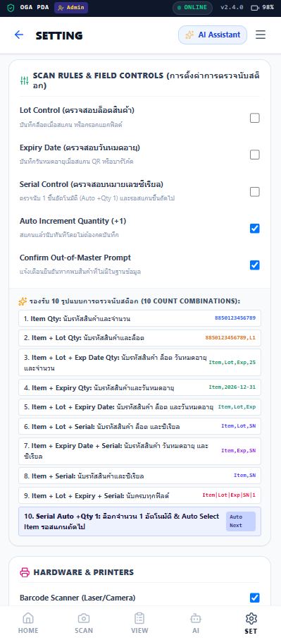
ภาพที่ 7 ตัวอย่าง Scan Item เปิด Lot แต่ปิด Expiry และ Serial

ภาพที่ 8 ตัวอย่าง Scan Item เปิด Lot และ Expiry แต่ปิด Serial

6.1 หลักการ Enabled / Disabled
การตั้งค่า | เมื่อ ON | เมื่อ OFF | ตัวอย่างสินค้า
Lot | ต้องกรอกหรือดึง Lot จาก QR | ไม่แสดง/ไม่บังคับ Lot | วัตถุดิบ, อาหาร, เคมีภัณฑ์
Expiry | ต้องกรอกวันที่ YYYY-MM-DD | ไม่บังคับวันหมดอายุ | ยา, อาหาร, สินค้ามีอายุ
Serial | หนึ่ง Serial ต่อหนึ่งหน่วยตามนโยบาย | ไม่บังคับ Serial | เครื่องจักร, PDA, อุปกรณ์ IT

กติกาวันที่
ใช้รูปแบบ YYYY-MM-DD เช่น 2027-08-19 เท่านั้น เพื่อป้องกันความสับสนระหว่างวันและเดือน

7. QR Code Settings และการทดสอบ Profile
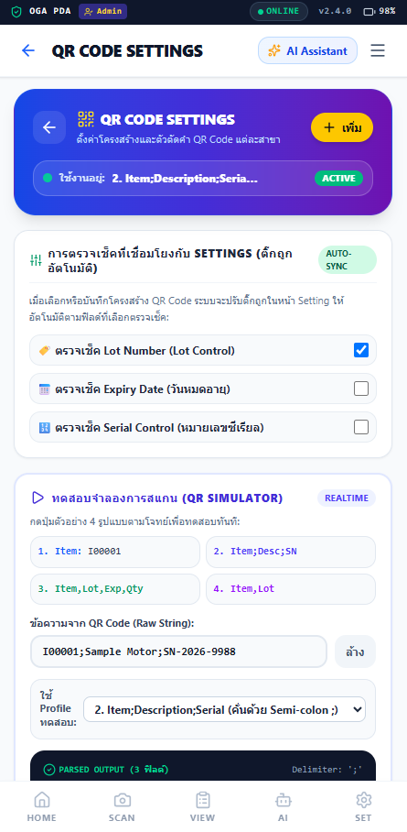
ภาพที่ 9 หน้า QR Code Settings และการตรวจเช็คที่เชื่อมโยงกับ Settings
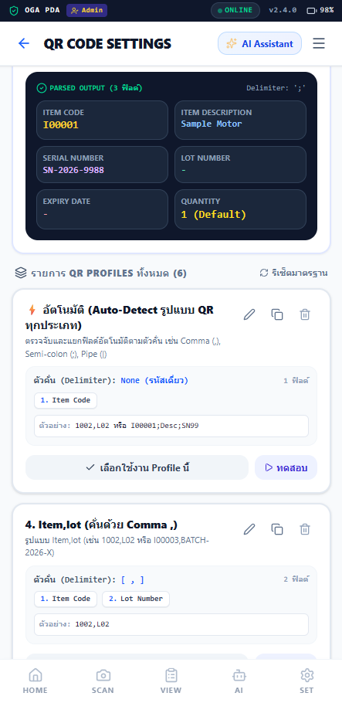
ภาพที่ 10 QR Simulator และ Parsed Output
QR Simulator ใช้ตรวจว่า Raw String ถูกแยกเป็นฟิลด์ตามลำดับที่ต้องการ ก่อนเลือกใช้ Profile ในหน้างาน

7.1 วิธีทดสอบ
ขั้นตอนที่ 1: เลือก Profile เลือกโครงสร้างที่ตรงกับ QR บนสินค้า
ขั้นตอนที่ 2: กรอก Raw String พิมพ์ข้อความตามที่เครื่องอ่านได้จริง
ขั้นตอนที่ 3: ตรวจ Delimiter เช่น ; , หรือ |
ขั้นตอนที่ 4: ตรวจ Parsed Output เทียบ Item Code, Description, Serial, Lot, Expiry, Quantity
ขั้นตอนที่ 5: ตรวจ Default ฟิลด์ที่ไม่มีควรเป็น - และ Quantity อาจ Default = 1
ขั้นตอนที่ 6: ทดสอบหลายตัวอย่าง อย่างน้อย 3 รหัสก่อนประกาศใช้งาน
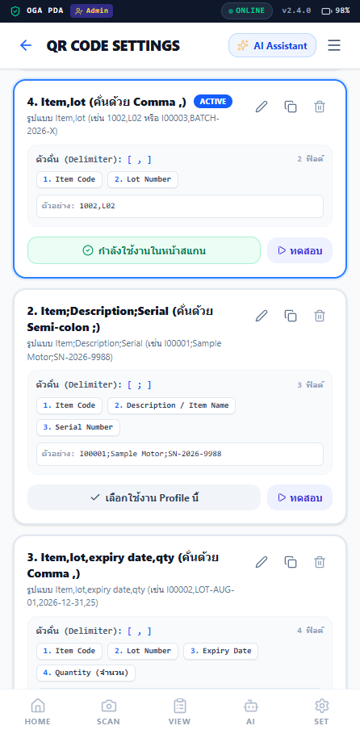
ภาพที่ 11 รายการ QR Profiles: Auto-Detect และ Item,Lot
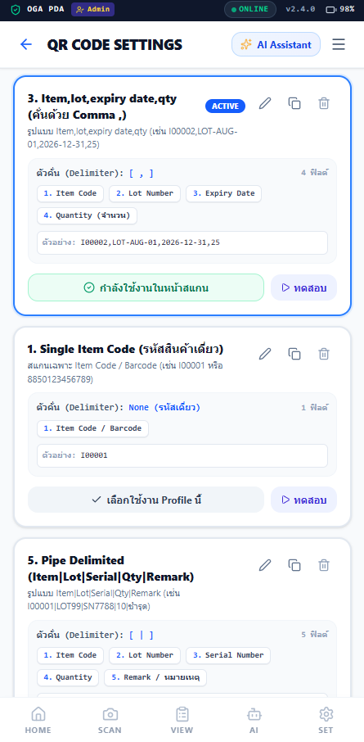
ภาพที่ 12 Profile Item;Description;Serial และ Item,Lot,Expiry,Qty
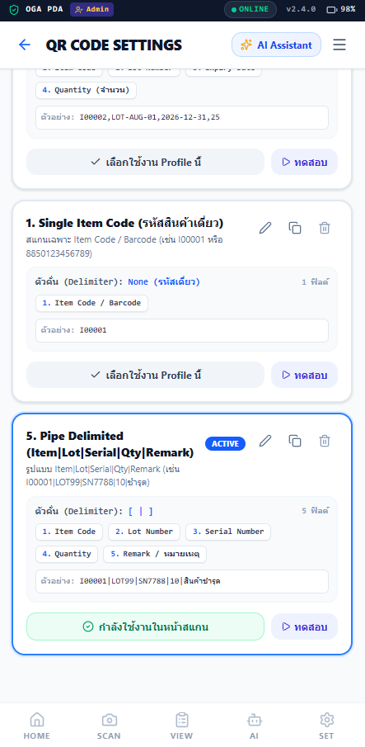
ภาพที่ 13 Profile Single Item Code และ Pipe Delimited

7.2 รูปแบบ QR ที่รองรับตามภาพ
Profile | Delimiter | ลำดับฟิลด์ | ตัวอย่าง
Single Item | None | Item Code / Barcode | I00001
Item,Lot | , | Item Code, Lot Number | I00003,BATCH-2026-X
Item;Description;Serial | ; | Item Code, Description, Serial | I00001;Sample Motor;SN-2026-9988
Item,Lot,Expiry,Qty | , | Item Code, Lot, Expiry Date, Quantity | I00002,LOT-AUG-01,2026-12-31,25
Pipe Delimited | | | Item, Lot, Serial, Qty, Remark | I00001|LOT99|SN7788|10|สินค้าชำรุด

ข้อควรระวัง
Delimiter ต้องไม่ปรากฏในค่าข้อมูล เช่น หากชื่อสินค้ามีเครื่องหมาย Comma ควรใช้ Semicolon หรือ Pipe แทน และลำดับฟิลด์ต้องตรงกับ Profile 100%

8. การตรวจสอบ View Item Scan และการ Export
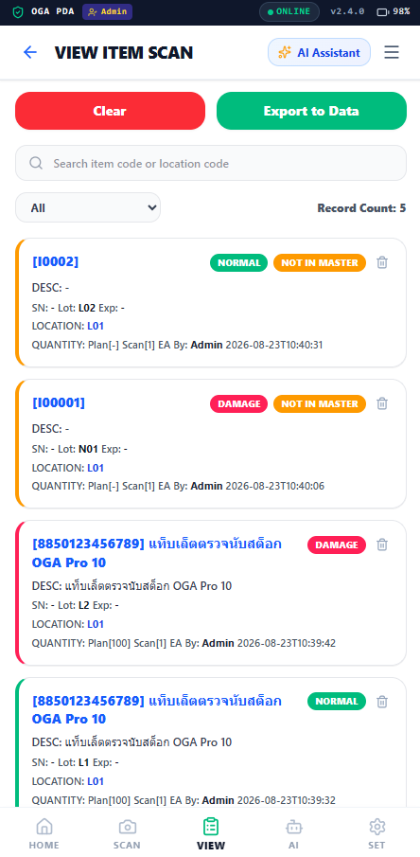
ภาพที่ 14 หน้า View Item Scan แสดงรายการ ITM001 ที่ Location LOC-A01-01

8.1 รายละเอียดข้อมูลที่ต้องตรวจ
- Item Code และ Item Name ต้องตรงกับป้ายสินค้า
- DESC และ SN/Lot/Exp ต้องตรงกับสินค้าจริง
- LOCATION ต้องตรงกับ Target Location ที่เลือก
- Plan และ Scan ใช้เปรียบเทียบยอดอ้างอิงกับยอดนับ
- Status ต้องเป็น NORMAL หรือสถานะที่กำหนด
- By และวันเวลาเป็นหลักฐานผู้บันทึก
- Remark ควรอธิบายข้อยกเว้นให้ตรวจสอบได้

8.2 ปุ่ม Clear และ Export to Data
ปุ่ม | หน้าที่ | การควบคุมก่อนใช้งาน
Clear | ล้างผลการนับในขอบเขตที่ระบบกำหนด | Export/สำรองข้อมูลก่อน และจำกัดสิทธิ์ Admin
Export to Data | ส่งออกข้อมูลเพื่อรายงานหรือเชื่อมต่อระบบ | ตรวจ Record Count, Filter, รอบนับ และชื่อไฟล์
Search | ค้นด้วย Item Code หรือ Location Code | ล้างคำค้นเพื่อกลับไปดูทั้งหมด
Delete | ลบรายการรายบรรทัด | ตรวจรายการและเก็บเหตุผลการลบ

8.3 Checklist ก่อน Export
- ตรวจ Record Count เทียบจำนวนรายการจริง
- ตรวจ Location ไม่มีค่าว่าง
- ตรวจ Item Out of Master และรายการผิดปกติ
- ตรวจ Serial ซ้ำและ Quantity ผิดปกติ
- ตรวจสถานะ DAMAGE และ Remark
- ตั้งชื่อไฟล์ เช่น OGA_CountStock_YYYYMMDD_Round01.xlsx
- เก็บไฟล์ต้นฉบับแบบ Read-only และส่งสำเนาเพื่อวิเคราะห์

9. การตั้งค่า Theme
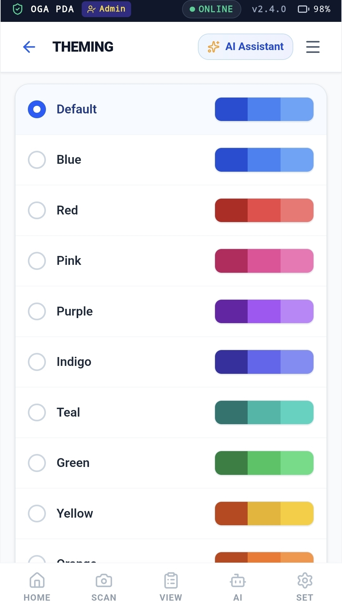
ภาพที่ 15 หน้า Theming สำหรับเลือก Default, Blue, Red, Pink, Purple, Indigo, Teal, Green, Yellow และ Orange
Theme เปลี่ยนชุดสีของหน้าจอเพื่อความเหมาะสมในการใช้งาน โดยไม่เปลี่ยนข้อมูลหรือ Logic การตรวจนับ แนะนำ Default หรือ Blue สำหรับการใช้งานมาตรฐาน และควรเลือกสีที่มี Contrast ชัดเจนในพื้นที่คลัง

10. Troubleshooting และคำถามที่พบบ่อย
อาการ | สาเหตุที่เป็นไปได้ | แนวทางแก้ไข
Import ไม่สำเร็จ | หัวคอลัมน์เปลี่ยน, ไฟล์เปิดค้าง, รูปแบบไม่ใช่ .xlsx | ดาวน์โหลด Template ใหม่ คัดลอกเฉพาะค่า ปิด Excel แล้ว Import อีกครั้ง
Item Out of Master | ยังไม่มี ItemCode/Barcode หรือ Master ไม่ล่าสุด | ยกเลิก ตรวจไฟล์ Item Master นำเข้าใหม่แล้วทดสอบค้นหา
Location ไม่พบ | รหัสไม่อยู่ใน Location Master หรือสะกดไม่ตรง | ตรวจ location_code และ Import Location Master
QR แยกฟิลด์ผิด | เลือก Profile, Delimiter หรือลำดับฟิลด์ผิด | เปิด Simulator ทดสอบ Raw String และ Parsed Output
Expiry ไม่แสดง | Expiry Control ปิด | เปิดใน QR/Settings และกลับหน้า Scan
Serial ซ้ำ | สแกนรายการเดิมซ้ำหรือใช้ Serial เดียวหลายชิ้น | ค้นใน View Logs ลบรายการผิดและสแกนใหม่
จำนวนเพิ่มเอง | เปิด Auto Count +1 | ปิด Auto Count เมื่อ QR มี Qty หรือเมื่อต้องกรอกจำนวนเอง
Export แล้วข้อมูลไม่ครบ | มี Filter/Search ค้างหรือรายการยังไม่บันทึก | ล้าง Filter ตรวจ Record Count และ Export ใหม่

11. Checklist การปฏิบัติงาน

11.1 ก่อนเริ่มตรวจนับ
- ☐ อนุมัติ Item Master และ Location Master แล้ว
- ☐ Import และสุ่มตรวจข้อมูลสำเร็จ
- ☐ ทดสอบ QR Profile กับป้ายจริง
- ☐ กำหนด Lot/Expiry/Serial ตามนโยบาย
- ☐ กำหนดผู้ใช้งานและรอบตรวจนับ
- ☐ ตรวจแบตเตอรี่ สัญญาณ และเครื่องสแกน

11.2 ระหว่างตรวจนับ
- ☐ ตรวจ Target Location ทุกครั้งที่ย้ายจุด
- ☐ ตรวจสถานะ NORMAL/DAMAGE
- ☐ ตรวจ Parsed Output ก่อนบันทึก
- ☐ ไม่ข้าม Item Out of Master โดยไม่มีผู้อนุมัติ
- ☐ ใส่ Remark เมื่อมีข้อยกเว้น
- ☐ ตรวจ Data Scanned หลังบันทึก

11.3 หลังตรวจนับ
- ☐ ตรวจ View Logs และยอดรายการ
- ☐ ค้นหา Item Out of Master/Serial ซ้ำ
- ☐ ตรวจรายการ DAMAGE
- ☐ Export และตั้งชื่อไฟล์ตามมาตรฐาน
- ☐ สำรองไฟล์และจำกัดสิทธิ์แก้ไข
- ☐ จัดเก็บหลักฐานการอนุมัติและข้อแก้ไข

12. ภาคผนวก: Data Dictionary แบบย่อ
ข้อมูล | ตัวอย่าง | กติกา
ItemCode | ITM001 | ไม่ซ้ำและห้ามว่าง
Barcode | 8850123456789 | เก็บเป็น Text และไม่ซ้ำ
Quantity | 100 | ตัวเลข 0 หรือจำนวนเต็มบวก
LocationCode | LOC-A01-01 | ไม่ซ้ำและตรงป้ายจริง
LotNumber | LOT-AUG-01 | ตามป้ายผู้ผลิต
ExpiryDate | 2027-08-19 | YYYY-MM-DD
SerialNumber | SN-2026-0001 | ไม่ซ้ำตามนโยบาย
Status | NORMAL | ใช้ค่าที่ระบบกำหนด
Remark | ตรวจนับประจำจุด A-01 | อธิบายข้อยกเว้นอย่างตรวจสอบได้

สิ้นสุดเอกสาร
เอกสารนี้เป็นคู่มือใช้งาน Count Stock AI สำหรับ OGA INTERNATIONAL CO., LTD. ฉบับ Rev.05 จากภาพชุดแรก 15 ภาพ พร้อมตัวอย่าง Item Master และ Location Master

